还原数据库
将DB文件夹中的数据库文件还原到sqlserver数据库中
在sqlserver中新建数据库SupermarketDB（SQLServer2019为例）
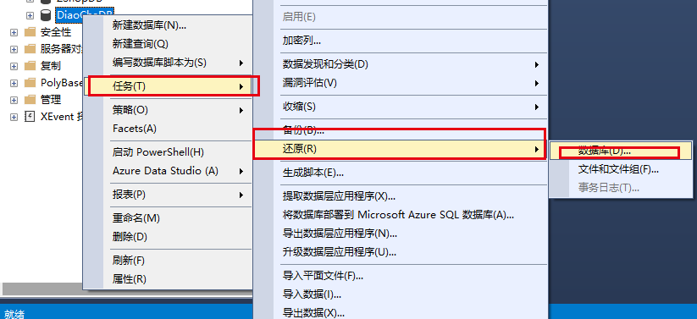
详细教程：https://blog.csdn.net/u011356442/article/details/125592831

修改源码中的连接字符串
修改web.Config文件中的ConnectionString
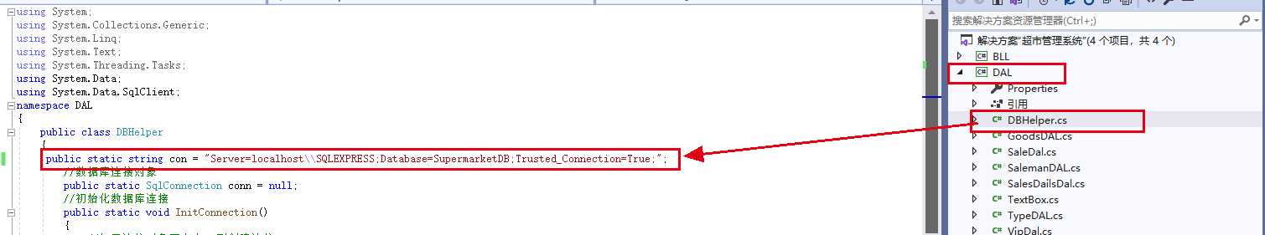
server：sqlserver服务器名称
database：数据库名称
uid：数据库登录名
pwd：数据库登录密码
账号登录方式示例：server=.;database=SupermarketDB;uid=sa;pwd=123456
Windows登录方式示例：server=.;database=SupermarketDB;Trusted_Connection=True;

运行注意
将【超市管理系统】项目作为启动项运行
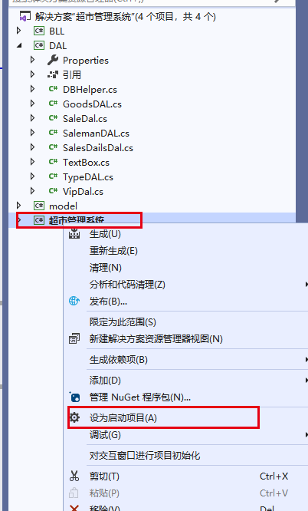

数据库账号位置：

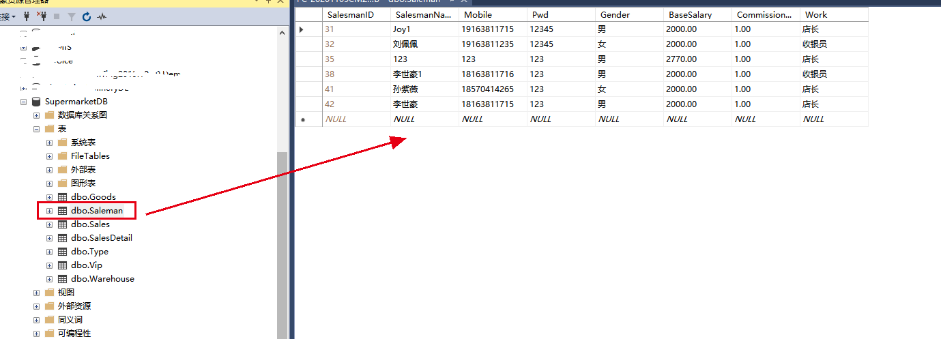

账号：手机号（Mobile列） 密码：Pwd 列

